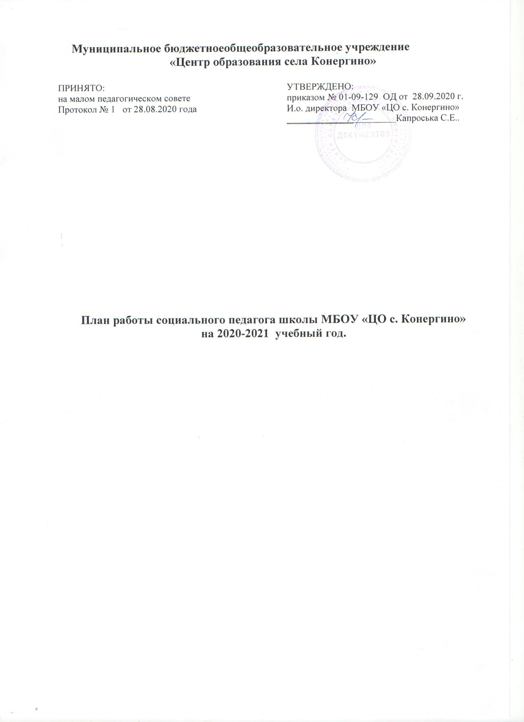
Муниципальное бюджетноеобщеобразовательное учреждение
«Центр образования села Конергино»

ПРИНЯТО:  на малом педагогическом совете  Протокол № 1 от 28.08.2020 года | УТВЕРЖДЕНО:  приказом № 01-09-129 ОД от 28.09.2020 г.  И.о. директора МБОУ «ЦО с. Конергино»  ______________ Капроська С.Е..

План работы социального педагога школы МБОУ «ЦО с. Конергино» на 2020-2021 учебный год.

Цели работы социально- педагогической службы:
-Объединить усилия семьи и школы в воспитании детей.
-Социальная защита семьи и детства.
-Предупредить отклонения в поведении подростков; помочь преодолеть возникший кризис и самостоятельно изменить свою жизнь.
-Организовать целенаправленную работу по формированию правовой культуры учащихся.

Задачи социально – педагогической службы:
-Выявление интересов и потребностей учащихся, трудностей и проблем, отклонений в поведении, уровня социальной защищенности и адаптированности к социальной среде;
-Создание психологического комфорта и безопасности детей в школе, семье;
-Профилактика асоциального поведения и правонарушений, пропаганда ЗОЖ;
-Формирование общечеловеческих норм гуманистической морали и культуры общения;
-Анализ (совместно с педагогом- психологом) социально – педагогической ситуации в школе, выявление основных проблем и причин их возникновения, путей и средств их решения, методов и форм социально – педагогической работы;
-Координация взаимодействия учителей, родителей, специалистов социальных служб, представителей административных органов для оказания помощи.
-Социально-педагогическое сопровождение учащихся, детей, состоящих на различных видах контроля.

№  п\п | Направление работы | Содержание | Сроки проведения
1 | Выявление учащихся, нуждающихся в социально – педагогической помощи. Формирование банка данных | Анализ анкет, выяснение новых сведений, внесение изменений в картотеку.  Составление списков учащихся по категориям:  а) неблагополучные семьи;  б) несовершеннолетние, находящиеся под опекой;  в) малообеспеченные семьи;  г) многодетные семьи;  д) дети- инвалиды.  Составление социального паспорта школы на текущий учебный год.  Выявление малообеспеченных семей.  Беседы с учителями, учащимися, родителями. | Сентябрь  постоянно
2 | Организационная работа | Подготовка и утверждение плана работы социального педагога на год.  Оформление учетных документов на учащихся, поставленных на КДНиЗП, ВШУ.  Составление паспорта класса, школы, сбор информации о занятости учащихся во внеурочное время.  Контроль за посещением учащихся уроков, требующих особого педагогического внимания.  Рейд «Подросток»- занятость учащихся во время каникул.  Организация и проведение заседаний Совета профилактики.  Сбор информации о предстоящем летнем отдыхе учащихся « группы риска».  Профилактические беседы о предупреждении травматизма в период летних каникул.  Анализ социально – педагогической работы за 2020-2021 учебный год.  Планирование работы на 2021-2022 учебный год. | Август  Сентябрь,  январь  Сентябрь  корректировка в течение года  Ежедневно  В течение года  1 раз в четверти  Апрель  Май
3 | Работа по профилактике безнадзорности и правонарушений несовершеннолетних школы | Выявление учащихся «группы риска»:  Детей с девиантным поведением, уклоняющихся от учебы.  Детей из неблагополучных семей.  Изучение психолого- медико- педагогических особенностей учащихся «группы риска»:  наблюдение за урочной и внеурочной деятельностью через посещение уроков, классных часов;  тестирование и анкетирование учащихся совместно с педагогом - психологом  Тесты: «Выявление мотивов к учебной деятельности»,  Анализ результатов анкет, тестов.  Беседы с родителями, детьми, учителями;  Посещение семей, как профилактические (совместно с классным руководителем) и по тревожным сигналам (совместно с участковым с. Конергино).  Индивидуальная работа с трудновоспитуемыми учащимися, семьями по разбору возникающих проблемных ситуаций.  Контроль за посещением занятий учащимися «группы риска» через систематическую проверку дневников, классных журналов.  Профилактические беседы на темы:  1. «Культура поведения общественных местах»;  2.День информирования.  «10 сентября – Всемирный день предотвращения самоубийства».  1.Тестирование направленное на раннее выявление немедицинского употребление наркотических средств «Опасные привычки»;  2.«Умей сказать нет» (профилактика употребления ПАФ).  1.Акция и распространение листовок о вреде курения «Я не курю и тебе не советую»;  2.Круглый стол «Наше условие — долой сквернословие!».  1.Конкурс рисунков «Знаки ППД» (правила поведения детей в школе)  2.Беседа участкового с. Конергино «Правила безопасности в Новом году».  1.Конкурс рисунков «Здоровым быть модно»;  2.Презентация «Ответственность за проступки».  1.Дни правовых знаний (мероприятия к Детскому закону).  1. Беседа «На улице не в комнате, о том, ребята, помните!» 1-8 классах;  2.Беседы «Основы нравственных взаимоотношений девушек и юношей».  1.Международный день борьбы со СПИДом (беседы)  1.Просмотр видеофильмов «Мы за здоровый образ жизни» в 6-8 –х классах. | Постоянно  Сентябрь  В течение года  В течение года  В течение года  Сентябрь  Октябрь  Ноябрь  Декабрь  Январь  Февраль  Март  Апрель  Май
4 | Работа по защите и охране прав детей | Раннее выявление учащихся оставшихся без попечения родителей. Через беседы с классным руководителем, учащимися, родительским активом класса;  работа с подопечными и их семьями:  ведение карт наблюдения;  осуществление контроля за выполнением опекунами своих обязанностей по воспитанию подопечных через посещение семей;  проведение индивидуальных консультаций для опекунов и подопечных. | Постоянно
5 | Работа по ведению документации | Ведение документов.  Оформление документов вКДНиЗП (административные материалы на девиантных учащихся, злостно уклоняющихся от учебы, родителей, уклоняющихся от воспитания детей).  Написание характеристик на учащихся.  Написание актов обследования условий жизни учащихся. | По мере необходимости
6 | Работа по самообразованию и повышению квалификации | Прослушивание вебинаров для социальных педагогов по интернету.  Изучение периодической литературы по педагогике, социальной педагогике.  Изучение законов РФ, постановления правительства в области социальной политики. | Постоянно
7 | Другие виды работы социального педагога | Распечатывание актов, анкет, тестов и др.  Изготовление и пополнение методического кабинета и пособий для кабинета социального педагога.  Оформление информационного стенда. | По мере необходимости

